Bangladesh

BANGLADESCH ist mit einer Bevölkerung von über 160 Millionen Menschen auf einer Fläche von nur 148.460 qkm - d.h. etwa der doppelten Größe Bayerns - der Flächenstaat mit der höchsten Bevölkerungsdichte der Welt (1.145 Menschen je qkm).

Die Wachstumsrate der Bevölkerung ist gesunken, doch angesichts der begrenzten natürlichen Ressourcen des Landes viel zu hoch. Für das Jahr 2030 geht die Weltbank von annähernd 200 Millionen Menschen aus.

Der größte Teil des Landes liegt nur wenige Meter über dem Meeresspiegel. Die Mündungsarme der Flüsse Jamuna, Ganges und Meghna, die das Schwemmlanddelta durchziehen, verursachen häufig Überschwemmungen, die im Frühjahr und Spätsommer durch tropische Wirbelstürme, verbunden mit hohen Flutwellen im Küstenbereich, zu Katastrophen führen können.

Zwei Drittel der Bevölkerung leben auf dem Land und sind vorwiegend von der kleinbäuerlichen Subsistenzlandwirtschaft abhängig. Die Verteilung des Landes ist ungleich, die unteren 40% aller Haushalte besitzen nur 3% der Landfläche.

Das Land zählt mit einem Pro-Kopf-Einkommen von 1.080 US-Dollar (Stand: 2014) im Jahr zu den ärmsten der Welt. Der Anteil der Menschen, die unter der Armutsschwelle (Pro-Kopf-Einkommen von unter 1,25 US-Dollar pro Tag) leben, betrug 2012 nach Angaben der UN 31%. Dies ist zwar eine leichte Abnahme gegenüber den Vorjahren, bedeutet aber angesichts des Bevölkerungswachstums letztlich einen Anstieg der absoluten Zahl der Armen. 16,4% der Bevölkerung müssen als extrem arm bezeichnet werden - sie leben mit weniger als 1.805 kcal Nahrung pro Tag und sind von Entwicklungserfolgen weitgehend ausgeschlossen.
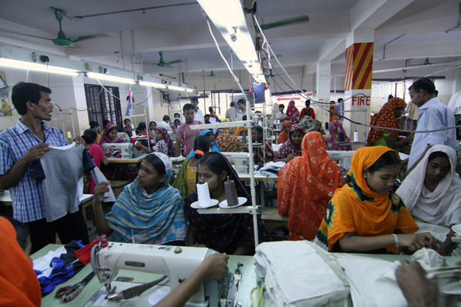
Nein, in Bangladesch sind nicht alle Menschen arm. In den Städten gibt es immer höhere Gebäude, zunehmend mehr Autos, Fernsehgeräte und Handys. Selbstverständlich gibt es viele hoch gebildete Menschen, einige private Krankenhäuser nähern sich westlichen Standards.Bangladesch ist im letzten Jahrzehnt zum zweitgrößten Textilproduzent der Welt aufgestiegen. Nur China produziert noch mehr Textilwaren. Rund vier Millionen Menschen arbeiten in Bangladesch in der Textilindustrie, 90% von ihnen sind Frauen, darunter viele junge Arbeiterinnen im Alter von 15 bis 30 Jahren. Mit einem Anteil von 80% an den Exporten stellt die Textilproduktion einen wichtigen Wirtschaftszweig dar. Die Europäische Union ist der größte Abnehmer der produzierten Textilien.

Die Arbeitsbedingungen und Sicherheitsstandards in vielen der Produktionsstätten sind jedoch weiterhin äußerst unzureichend. Die Liste der Vergehen internationaler Arbeitsstandards ist lang: Fehlen von Arbeitsverträgen, lange
Arbeitszeiten, unangekündigte Überstunden, keine Existenz sichernden Löhne sowie Gesundheits- und Sozialleistungen, Missachtung der Gewerkschaftsfreiheit, fehlende Vorkehrungen zum Brand- und Arbeitsschutz, Diskriminierung und sexuelle Belästigung. Immer wieder kommt es zu schweren Unfällen mit Todesfällen in den Fabriken. Allein beim tragischen Einsturz der Fabrik Rana Plaza in einem Vorort von Dhaka am 24. April 2013 verloren 1.133 Menschen ihr Leben. Viele Opfer warten weiterhin auf Entschädigung.

Trotz der Häufung von Industrieunfällen ist ein Boykott bangladeschischer Textilwaren keine Lösung. Die Existenz von vier Millionen Näherinnen und Nähern und ihrer Familien hängt von der Textilbranche ab.

